РОДИТЕЛЯМ НА ЗАМЕТКУ

«Использование мнемотехники при заучивании стихотворений»

Слово «мнемотехника» греческого происхождения и означает «искусство запоминания».
С помощью мнемотехники можно решать следующие задачи:
развивать связную и диалогическую речь, умение с помощью графической аналогии, а так же с помощью заместителей понимать и рассказывать знакомые сказки, стихи по мнемотаблице и коллажу, обучать детей правильному звукопроизношению, знакомить с буквами, развивать у детей умственную активность, сообразительность, наблюдательность, психические процессы: мышление, внимание, воображение, память (различные виды),
умение сравнивать, выделять существенные признаки.
Суть мнемотаблицы заключается в следующем: на каждое слово или маленькое словосочетание придумывается картинка (изображение); таким образом, все стихотворение зарисовывается схематически. После этого ребенок по памяти, используя графическое изображение, воспроизводит стихотворение целиком. На начальном этапе можно предложить готовую план – схему, а по мере обучения ребенок также активно включается в процесс создания своей схемы.
Мнемотаблица наглядно помогает детям быстрее осмыслить текст стихотворения, развивает зрительную память. После трех - четырёх прочтений стихотворения, глядя на таблицу, они могут воспроизвести его полностью. Опорные картинки являются своеобразными подсказками.
Главное – нужно передать условно-наглядную схему, изобразить так, чтобы нарисованное было понятно детям.

К . Д. Ушинский писал:
«Учите ребёнка каким-нибудь неизвестным ему пяти словам- он будет долго и напрасно мучиться, но свяжите двадцать таких слов с картинками, и он усвоит на лету».

Предлагаю несколько примеров заучивания стихотворений по мнемотаблицам.
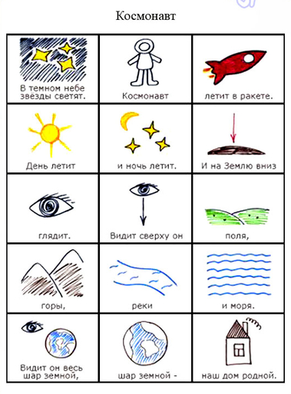

Ходит осень в нашем парке,
Дарит осень всем подарки:
Бусы красные — рябине,
Фартук розовый — осине,
Зонтик жёлтый — тополям,
Фрукты осень дарит нам.
Осень
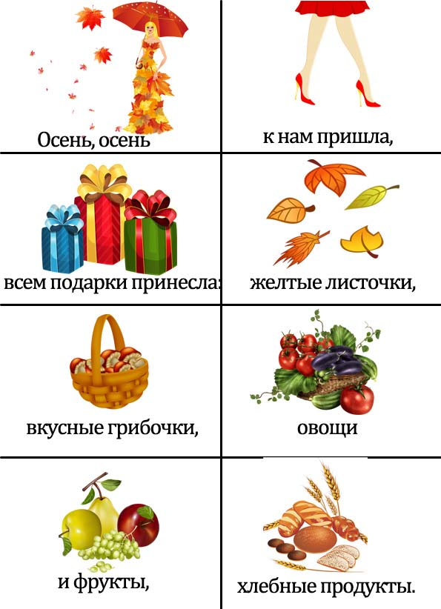
Повар

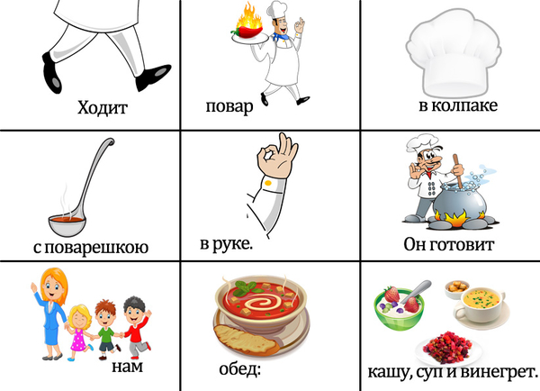
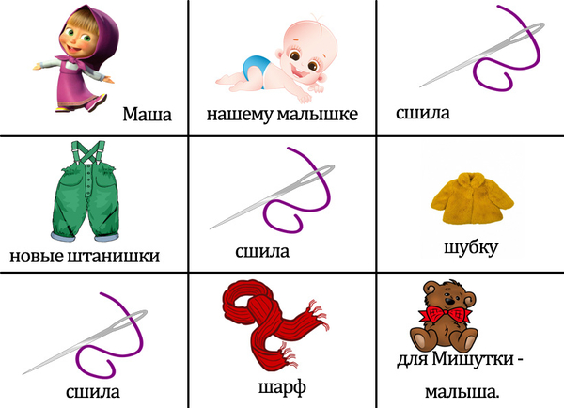
«Мой папа»
